功能材料专业培养方案（080412T）

（Function material）

一、培养目标

功能材料专业是为了应对现代社会对结构-功能一体化新材料高效利用的迫切要求而特设的一个新兴专业，本专业适应国家加大战略性新兴产业人才培养力度，积极培养储能及能量转换、纳米材料与器件、先进合成制备及表征技术等一系列战略性新兴产业相关应用型高级专门人才，满足国家战略性新兴产业发展对高素质人才的迫切需求，立足辽宁，面向全国，培养理论基础扎实、实践能力强、具有国际视野和创新能力、职业素质和社会责任感的应用型高素质人才，以期本科生毕业后经过5年时间的工作，能够达到如下目标：

培养目标1：能够运用数学、自然科学和功能材料专业基础知识，对复杂的功能材料问题进行分析和研究，并提供有效解决方案；

培养目标2：熟悉功能材料工程技术的发展现状及相关领域的发展动态，具备一定的工程创新意识与能力，能够运用现代工具及功能材料专业知识，从事本领域相关工艺技术及产品的设计、研发与生产管理；

培养目标3：具备健康的身心和社会责任感，理解并坚守职业道德规范，综合考虑法律、环境与可持续发展等因素影响，在工程实践中能坚持公众利益优先；

培养目标4：拥有团队精神，能够进行有效沟通和交流，具有工程项目实施和管理能力，能够在团队中发挥作用；

培养目标5：能够适应学科发展和行业需求，具有一定的国际视野，通过继续教育或其他终身学习途径拓展自己的知识和能力。

二、毕业要求

本专业毕业生应达到以下毕业要求：

**1. 工程知识：**掌握工程领域所需的数学、自然科学、工程基础和功能材料学科专业知识，并能够用于解决功能材料的材料设计、材料制备、性能优化等相关工程问题。

1-1 能够将基础数学知识和理论正确运用于描述功能材料相关的工程问题；

1-2 能够运用物理、化学的基础原理和思维方法分析功能材料相关的工程问题；

1-3掌握功能材料专业相关基础知识及工程知识，能够解决功能材料设计、工程装备及工艺设计等相关工程问题；

1-4 运用专业知识解决功能材料组成、结构、性能、制备工艺、环境影响之间关系的复杂工程问题。

**2. 问题分析：**能够应用数学、物理、化学和材料科学基础知识识别和正确表达功能材料组成设计、结构、制备工艺与性能之间的关系，通过文献研究分析寻求合理方案并获得有效结论。

2-1能够用数学、物理、化学和无机材料相关知识及工程语言对功能材料组成设计、结构、制备工艺与性能之间关系的工程问题进行正确表达；

2-2能够利用工程基本知识识别功能材料在设计、制备及使用过程中的相关复杂工程问题，并根据工程需要进行优化设计；

2-3能够综合运用功能材料专业基础理论知识和科学的研究方法，并借助文献寻求解决功能材料组成、制备、结构与性能之间相关复杂工程问题的合理方案，并获得有效结论。

**3. 设计/开发解决方案：**综合社会、健康、安全、法律、文化及环境等因素，针对功能材料设计、制备和应用中相关的材料体系-合成及制备-综合性能-环境影响-经济之间可能存在的博弈现象，竭力调和以上存在问题，并基于创新意识设计开发环节中系统、工艺流程及装备等各项技术要点。

3-1能够熟练运用制图手段和技巧准确描述与功能材料合成及其器件制备所用设备在工程设计方面相关的机械原理和流程；

3-2结合功能材料合成及其器件制备对工程设计方面的具体要求，合理设计能够满足该需求的系统或功能性结构单元；

3-3综合考虑社会、健康、安全、法律、文化及环境等因素，针对功能材料相关复杂工程需求，实现系统或功能性结构单元优化设计和开发全过程，并可提供持续性的优化及改进方案。

1. **研究：**能够基于功能材料基本原理，采用科学研究方法对材料的组成、性能和工艺参数及其相互联系进行研究，具备设计、开展实验的能力，并能够对实验结构进行分析解释，通过信息综合得到合理有效的结论。

4-1能够基于功能材料基本原理描述和分析功能材料组成、结构、性能以及相互关系；

4-2能够根据性能要求、功能要求和生产工艺要求，选择科学的研究方法，设计合理的实验方案；

4-3能够根据设计的实验方案进行功能材料制备研究，并能够对实验结果进行分析，确定合理工艺参数；

4-4能够对复杂工程问题进行建模、分析，获得合理有效的结论。

1. **使用现代工具：**能够选择合适的技术和资源，使用恰当的现代工程工具和信息技术工具解决复杂工程问题，包括对复杂功能材料问题的预测与模拟，并理解其局限性。

5-1掌握现代工程工具和信息技术工具，能够选择与使用恰当的方法描述、分析复杂功能材料工程问题，能够对功能材料问题进行模拟与预测，并能够理解其局限性；

5-2掌握各种材料科学与工程技术、实践技能、仪器设备的使用，选择合适的测试手段分析材料科学与工程中复杂工程问题。

**6.工程与社会：**能够基于材料、资源、环境的工程相关背景知识进行合理分析，评价材料工程实践和复杂工程问题解决方案对社会、健康、安全、法律以及文化的影响，正确理解应承担的责任。

6-1理解功能材料及相关专业工程伦理和应承担的社会责任；

6-2了解学科和行业发展方向及趋势，能够正确评价和分析功能材料专业工程实践和复杂问题解决方案对社会、健康、安全、法律以及文化的影响。

**7. 环境和可持续发展：**了解与功能材料专业相关的职业和行业的生产、设计、研究与开发、环境保护和可持续发展等方面的方针、政策和法津、法规，能够理解和评价针对功能材料应用领域特定需求的材料设计和制备的复杂工程问题对环境、社会可持续发展的影响。

7-1了解功能材料及相关行业工业知识和环境保护、可持续发展等方面的方针、政策和法律法规及标准；

7-2能够根据功能材料及相关行业的环境保护和可持续发展方面的法律法规，合理评价针对复杂工程问题的专业实践对环境和社会可持续发展的影响。

**8. 职业规范：**具有人文社会科学素养、社会责任感，能够在功能材料生产、工艺设计、研究开发等工程实践中理解并遵守工程职业道德和规范，履行责任。

8-1具有人文社会科学素养和社会责任感，以及正确的世界观、人生观和价值观；

8-2理解诚实公正、诚信守则的工程职业道德和规范，并能在功能材料工程实践中自觉遵守。

**9. 个人和团队：**具有一定的组织管理能力和团队协作能力，能够在多学科背景下的团队中承担个体、团队成员以及负责人的角色。

9-1与团队中的其他人合作共事，分享信息完成所分配的任务，并且能够发挥领导作用，组织开展工作，具有团队合作精神或意识；

9-2能够理解团队中不同角色的作用，能够在从事材料生产、研究和开发的团队中承担相应角色。

**10. 沟通：**能够就复杂的功能材料工程问题与业界同行及社会公众进行有效的沟通和交流，包括撰写报告和设计文稿、陈述发言、清晰表达和回应指令，并具备一定的国际视野，能够在跨文化背景下进行沟通和交流。

10-1能够就功能材料工程中出现的复杂工程问题，与业界同行或公众进行书面和口头的交流；

10-2了解功能材料专业发展趋势和国际热点问题，具有一定国际视野和跨文化沟通交流的能力。

**11. 项目管理：**理解并掌握工程管理原理与经济决策方法，并能在多学科环境中应用。

11-1理解工程活动涉及的管理学基本知识，并能在多学科合作项目中应用；

11-2理解并掌握工程活动涉及的经济学基本知识，并能在项目研究或设计中表现经济分析要素。

**12.终身学习：**具有自主学习和终身学习的意识，有不断学习和适应发展的能力。

12-1能在社会发展的大背景下，认识到自主和终身学习的必要性；

12-2积极跟踪职业的发展需求，能够制定并实施符合自身的职业发展规划，持续提高自己和适应发展的能力。

三、主干学科

材料科学与工程

四、学制

四年

五、授予学位

工学学士学位

六、核心课程

电子材料物理、固体物理、半导体物理学、材料科学基础、材料研究方法、功能材料、能源材料

七、课程和环节的总体框架图

|  |  |  |  |  |  |
| --- | --- | --- | --- | --- | --- |
| 教学环节 | | 总学分 | 学分比例% | 总学时 | 学时比例% |
| 必修课 | 公共基础课 | 54.5 | 29.46 | 936 | 38.24 |
| 专业基础课 | 48 | 25.95 | 768 | 31.37 |
| 专业必修课 | 17 | 9.19 | 272 | 11.11 |
| 素质拓展教育课（必修） | 9.5 | 5.14 | 152 | 6.21 |
| 选修课 | 专业选修课 | 16 | 8.65 | 256 | 10.46 |
| 素质拓展教育课（公选） | 4 | 2.16 | 64 | 2.61 |
| 实践环节 | 集中性实践教学环节 | 36 | 19.46 | — | — |

**课程教学体系（图表）：**

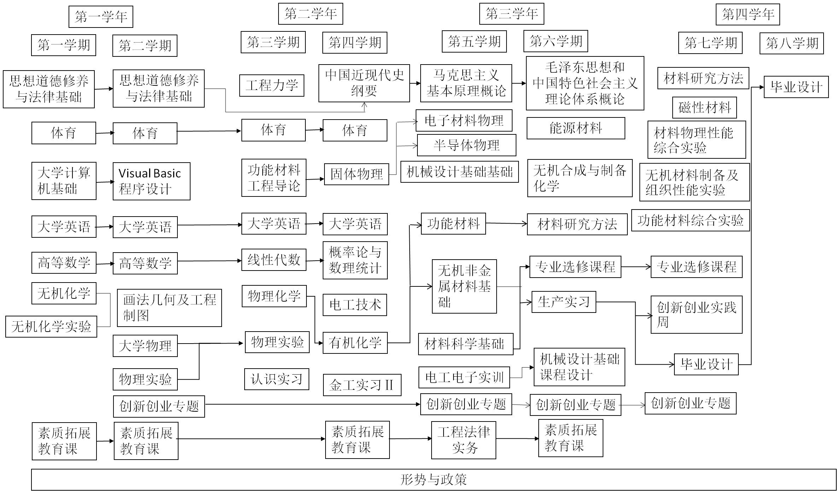

**实践教学体系（图表）：**

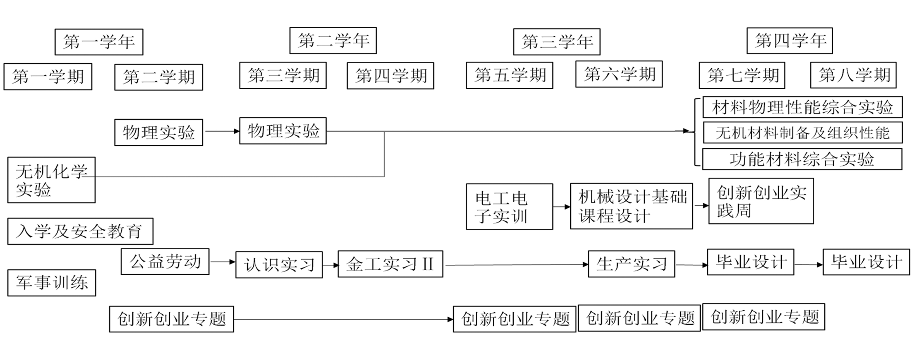

八、全校性课外活动和社会实践、课外创新创业活动及全校公共选修课

全校性课外活动和社会实践毕业最低要求2学分，课外创新创业活动毕业最低要求2学分。

具体按《辽宁科技大学“第二课堂成绩单”制度实施办法（试行）》执行。由校团委统一出具第二课堂成绩单。

全校公共选修课毕业最低要求4学分（或雅思成绩6.0分及以上）。

九、附录

表一 功能材料专业必修课程设置及学时分配表

|  |  |  |  |  |  |  |  |  |  |  |  |  |  |  |  |  |  |
| --- | --- | --- | --- | --- | --- | --- | --- | --- | --- | --- | --- | --- | --- | --- | --- | --- | --- |
| 类 别 | | 课程号 | 课程名称 | 学分 | 总学时 | 课内学时 | | 课外学时 | 按学期周学时分配 | | | | | | | | 开课单位 |
| 授课 | 实践 | 一 | 二 | 三 | 四 | 五 | 六 | 七 | 八 |
| 必修课 | 公共基础课 | x1130032 | 思想道德修养与法律基础 | 3.0 | 48 | 40 |  | 8 | 1 | 1.5 |  |  |  |  |  |  | 马克思主义学院 |
| x1130211 | *马克思主义基本原理概论 | 3.0 | 48 | 32 | 8 | 8 |  |  |  |  | 2 |  |  |  |
| x1130201 | 中国近现代史纲要 | 3.0 | 48 | 32 | 8 | 8 |  |  |  | 2 |  |  |  |  |
| x1130221 | *毛泽东思想和中国特色社会主义理论体系概论 | 5.0 | 80 | 64 | 8 | 8 |  |  |  |  |  | 4 |  |  |
| x1110034 | 体育 | 4.0 | 128 | 96 |  | 32 | 2 | 2 | 2 | 2 |  |  |  |  | 体育部 |
| x1050061 | 大学计算机基础 | 2.0 | 32 | 10 | 22 |  | 2 |  |  |  |  |  |  |  | 软件学院 |
| x1100134 | *大学英语 | 12.0 | 192 | 192 |  |  | 3 | 3 | 3 | 3 |  |  |  |  | 外语学院 |
| x1080402 | *高等数学 | 10.0 | 160 | 160 |  |  | 5 | 5 |  |  |  |  |  |  | 理学院 |
| x1080372 | *大学物理 | 7.5 | 120 | 120 |  |  |  | 4 | 3.5 |  |  |  |  |  | 理学院 |
| x1080062 | *物理实验 | 3.0 | 48 |  | 48 |  |  | 1.5 | 1.5 |  |  |  |  |  | 理学院 |
| x1130181 | 形势与政策 | 2.0 | 32 | 32 |  |  |  |  |  |  |  |  |  | 2 | 马克思主义学院 |
| 公 共 基 础 课 小 计 | | 54.5 | 936 | 778 | 94 | 64 | 13 | 17 | 10 | 7 | 2 | 4 | 0 | 2 |  |
| 专业基础课 | x2050021 | *Visual Basic程序设计 | 4.0 | 64 | 44 | 20 |  |  | 4 |  |  |  |  |  |  | 软件学院 |
| x2080011 | *线性代数 | 2.0 | 32 | 32 |  |  |  |  | 2 |  |  |  |  |  | 理学院 |
| x2080021 | *概率论与数理统计 | 3.0 | 48 | 48 |  |  |  |  |  | 3 |  |  |  |  | 理学院 |
| x2130001 | *固体物理 | 3.0 | 48 | 48 |  |  |  |  |  | 3 |  |  |  |  | 材冶学院 |
| x2130061 | *电子材料物理 | 3.0 | 48 | 48 |  |  |  |  |  |  | 3 |  |  |  | 材冶学院 |
| x2130131 | 半导体物理学 | 2.0 | 32 | 32 |  |  |  |  |  |  | 2 |  |  |  | 材冶学院 |
| x2040091 | 画法几何及工程制图 | 3.0 | 48 | 48 |  |  |  | 3 |  |  |  |  |  |  | 机械学院 |
| x2011101 | 机械设计基础Ⅰ | 3.0 | 48 | 44 | 4 |  |  |  |  |  | 3 |  |  |  | 机械学院 |
| x2020521 | 电工电子技术 | 4.5 | 72 | 56 | 16 |  |  |  |  | 3.5 |  |  |  |  | 电信学院 |
| x2030631 | *物理化学 | 5.0 | 80 | 64 | 16 |  |  |  | 5 |  |  |  |  |  | 化工学院 |
| x2030471 | 无机化学 | 3.5 | 56 | 56 |  |  | 4 |  |  |  |  |  |  |  | 化工学院 |
| x2030541 | 无机化学实验 | 2.5 | 40 |  | 40 |  | 2.5 |  |  |  |  |  |  |  | 化工学院 |
| x2030571 | *有机化学 | 4.5 | 72 | 56 | 16 |  |  |  |  | 3.5 |  |  |  |  | 化工学院 |
| x3130091 | *材料科学基础 | 4.0 | 64 | 56 | 8 |  |  |  |  |  | 4 |  |  |  | 材冶学院 |
| x2130121 | 功能材料工程导论 | 1.0 | 16 | 16 |  |  |  |  | 1 |  |  |  |  |  | 材冶学院 |
| 专 业 基 础 课 小 计 | | 48 | 768 | 648 | 120 | 0 | 6.5 | 7 | 8 | 13 | 12 | 0 | 0 | 0 |  |
| 专业课 | x3131181 | *材料研究方法 | 2.0 | 32 | 24 | 8 |  |  |  |  |  |  |  | 3 |  | 材冶学院 |
| x3131191 | *功能材料 | 2.0 | 32 | 32 |  |  |  |  |  |  | 2 |  |  |  | 材冶学院 |
| x3131201 | *能源材料 | 2.0 | 32 | 24 | 8 |  |  |  |  |  |  | 3 |  |  | 材冶学院 |
| x3131211 | *无机非金属材料基础 | 3.0 | 48 | 48 |  |  |  |  |  |  | 3 |  |  |  | 材冶学院 |
| x3131221 | *无机合成与制备化学 | 2.0 | 32 | 24 | 8 |  |  |  |  |  |  | 3 |  |  | 材冶学院 |
| x3131231 | *磁性材料 | 2.0 | 32 | 24 | 8 |  |  |  |  |  |  |  | 3 |  | 材冶学院 |
| x3131241 | 材料物理性能综合实验 | 1.0 | 16 |  | 16 |  |  |  |  |  |  |  | 1.5 |  | 材冶学院 |
| x3131251 | 无机非金属材料制备及组织性能综合实验 | 1.5 | 24 |  | 24 |  |  |  |  |  |  |  | 2 |  | 材冶学院 |
| x3131261 | 功能材料专业综合实验课 | 1.5 | 24 |  | 24 |  |  |  |  |  |  |  | 2 |  | 材冶学院 |
| 专 业 课 小 计 | | 17 | 272 | 176 | 96 | 0 | 0 | 0 | 0 | 0 | 5 | 6 | 11.5 | 0 |  |

注：加*课程为学位课程。

表一 功能材料专业选修课程设置及学时分配表

|  |  |  |  |  |  |  |  |  |  |  |  |  |  |  |  |  |  |
| --- | --- | --- | --- | --- | --- | --- | --- | --- | --- | --- | --- | --- | --- | --- | --- | --- | --- |
| 类别 | | 课程  代码 | 课程名称 | 学分 | 总学时 | 课内学时 | | 课外学时 | 按学期周学时分配 | | | | | | | | 开课单位 |
| 授课 | 实践 | 一 | 二 | 三 | 四 | 五 | 六 | 七 | 八 |
| 选修课程 | 专业选修课 | x4130551 | 科技论文报告写作 | 2.0 | 32 | 32 |  |  |  |  |  |  |  | 3 |  |  | 材冶学院 |
| x4130561 | 计算材料学 | 2.0 | 32 | 24 | 8 |  |  |  |  |  |  | 2 |  |  |
| x4130571 | 陶瓷功能材料 | 2.0 | 32 | 32 |  |  |  |  |  |  |  | 3 |  |  |
| x4130581 | 敏感材料与器件 | 2.0 | 32 | 32 |  |  |  |  |  |  |  | 3 |  |  |
| x4130131 | 新材料概论 | 2.0 | 32 | 32 |  |  |  |  |  |  |  | 3 |  |  |
| x4131091 | 纳米功能材料 | 2.0 | 32 | 32 |  |  |  |  |  |  |  |  | 3 |  |
| X4131401 | 光电材料与器件 | 2.0 | 32 | 32 |  |  |  |  |  |  |  |  | 3 |  | 材冶学院 |
| x4131101 | 镁质胶凝材料 | 2.0 | 32 | 32 |  |  |  |  |  |  |  |  | 3 |  | 材冶学院 |
| x4131111 | 微电子材料与器件 | 2.0 | 32 | 32 |  |  |  |  |  |  |  |  | 3 |  |
| x4131121 | 专业英语 | 2.0 | 32 | 32 |  |  |  |  |  |  |  |  | 3 |  |
| X4131391 | 高分子材料导论 | 2.0 | 32 | 32 |  |  |  |  |  |  |  |  | 3 |  | 材冶学院 |
| x4092491 | 工程法律实务 | 1.5 | 24 | 24 |  |  |  |  |  |  | 1.5 |  |  |  | 经法学院 |
|  | 小 计 | 16 | 256 |  |  |  |  |  |  |  |  |  |  |  |  |
| 素质拓展教育课 | 必修部分 | x4062151 | 职业生涯规划 | 1.0 | 16 | 16 |  |  | 1 |  |  |  |  |  |  |  | 管理学院 |
| x1130161 | 健康教育 | 1.0 | 16 | 8 |  | 8 | 1 |  |  |  |  |  |  |  | 马克思  主义学院 |
| x1130171 | 大学生心理健康教育 | 1.0 | 16 | 8 |  | 8 | 1 |  |  |  |  |  |  |  |
| x1120021` | 创新教育 | 1.0 | 16 | 8 | 8 |  |  | 1 |  |  |  |  |  |  | 材冶学院 |
| x1440041 | 军事理论(从2019级开始执行) | 2.0 | 36 | 36 |  |  |  | 1 |  |  |  |  |  |  | 武装部 |
| x4440011 | 文献检索 | 1.5 | 24 | 16 |  | 8 |  |  | 1.5 |  |  |  |  |  | 图书馆 |
| x4060421 | 创业管理 | 2.0 | 32 | 32 |  |  |  |  |  | 2 |  |  |  |  | 管理学院 |
| x4440081 | 大学生就业指导 | 1.0 | 16 | 16 |  |  |  |  |  |  |  | 1 |  |  | 招就处 |
| 选修部分 | | 公共选修课 | 4.0 | 64 | 64 |  |  |  |  |  |  |  |  |  |  | 或雅思成绩6.0分及以上 |
|  | | 小 计 | 13.5 | 216 | 184 | 8 | 24 |  |  |  |  |  |  |  |  |  |
| 实践环节 | | | 集中性实践环节 | 36 |  |  |  |  |  |  |  |  |  |  |  |  |  |
| 总 计 | | | | 185 | 2448 |  |  |  |  |  |  |  |  |  |  |  |  |

表二 功能材料专业集中性实践教学环节计划表

|  |  |  |  |  |  |  |  |  |  |  |  |  |  |
| --- | --- | --- | --- | --- | --- | --- | --- | --- | --- | --- | --- | --- | --- |
| 序号 | 编码 | 实践教学 | 学分 | 周数 | 各学期实践教学周数 | | | | | | | | 教学内容及形式 |
| 一 | 二 | 三 | 四 | 五 | 六 | 七 | 八 |
| 1 | x5000201 | 入学及安全教育 | 0.0 | 1 | 1 |  |  |  |  |  |  |  | 集中16天完成 |
| 2 | x1440031 | 军事训练 | 1.0 | 1 | 1 |  |  |  |  |  |  |  |
| 3 | x1101403 | 创新创业专题 | 4.0 | 4 |  | 1 |  |  | 1 | 1 | 1 |  | 教师及专家讲座，学生讨论校内分散 |
| 4 | x5000401 | 公益劳动 | 0.0 | 1 |  | 1 |  |  |  |  |  |  | 校内、集中 |
| 5 | x1101401 | 认识实习 | 2.0 | 2 |  |  | 2 |  |  |  |  |  | 凯信、奇发等相关企业 |
| 6 | x1104011 | 金工实习 | 2.0 | 2 |  |  |  | 2 |  |  |  |  | 校内实践、集中 |
| 7 | x2701101 | 电工电子实训 | 1.0 | 1 |  |  |  |  | 1 |  |  |  | 校内、集中 |
| 8 | x2101201 | 机械设计基础课程设计 | 2.0 | 2 |  |  |  |  |  | 2 |  |  | 校内、集中 |
| 9 | x1317401 | *生产实习 | 3.0 | 3 |  |  |  |  |  | 3 |  |  | 凯信、奇发、三迪度维等相关企业 |
| 10 | x1101421 | *毕业设计（论文） | 19.0 | 19 |  |  |  |  |  |  | 3 | 16 | 进行毕业设计研究工作  第8学期录成绩 |
| 11 | x5000301 | 毕业教育 | 0.0 | 1 |  |  |  |  |  |  |  | 1 | 校内、集中 |
| 12 | x1317411 | 创新创业实践周 | 2.0 | 2 |  |  |  |  |  |  | 2 |  | 校内、分散 |
| 实 践 环 节 合 计 | | | 36 | 39 |  |  |  |  |  |  |  |  |  |

表三 功能材料专业教学进程

|  |  |  |  |  |  |  |  |  |  |  |  |  |  |  |  |  |  |  |  |  |  |  |  |
| --- | --- | --- | --- | --- | --- | --- | --- | --- | --- | --- | --- | --- | --- | --- | --- | --- | --- | --- | --- | --- | --- | --- | --- |
| 周  学  期 | 1 | 2 | 3 | 4 | 5 | 6 | 7 | 8 | 9 | 10 | 11 | 1 2 | 13 | 14 | 15 | 16 | 17 | 18 | 19 | 20 | 理论教学 | 实践教学 | 考  试 |
|
|
| 1 |  | +/★ | ★ | → | → | → | → | → | → | → | → | → | → | → | → | → | → | → | → | ∴ | 16 | 2 | 1 |
| 2 | → | → | → | → | → | → | → | → | → | → | ⊙ | → | → | → | → | → | → | ◆ | ∴ | ∴ | 16 | 2 | 2 |
| 3 | → | → | → | → | → | → | → | → | → | → | → | → | → | → | → | → | × | × | ∴ | ∴ | 16 | 2 | 2 |
| 4 | ∥ | ∥ | → | → | → | → | → | → | → | → | → | → | → | → | → | → | → | → | ∴ | ∴ | 16 | 2 | 2 |
| 5 | → | → | → | → | → | → | → | → | → | → | → | → | → | → | → | → | ◆ | # | ∴ | ∴ | 16 | 2 | 2 |
| 6 | × | × | × | → | → | → | → | → | → | → | → | → | → | → | → | △ | △ | ◆ | ∴ | ∴ | 12 | 6 | 2 |
| 7 | → | → | → | → | → | → | → | → | → | → | → | → | ∴ | ∴ | ◆ | ◎ | ◎ | □ | □ | □ | 12 | 6 | 2 |
| 8 | □ | □ | □ | □ | □ | □ | □ | □ | □ | □ | □ | □ | □ | □ | □ | □ | + |  |  |  | 0 | 17 | 0 |

　注：→理论教学 △课程设计 ×实习实训 □毕业设计（论文） ∥金工实习 ⊙公益劳动

∴考试 ★军训 +入学及安全/毕业教育 ◆创新创业专题 ◎创新创业实践周 #电工电子实训